**CÁC BƯỚC ĐĂNG KÝ TÀI KHOẢN  
TRÊN TRANG WEB HEROKU.COM**

**Bước 1**: Truy cập trang web <https://heroku.com>, và nhấn **SIGN UP FOR FREE**.

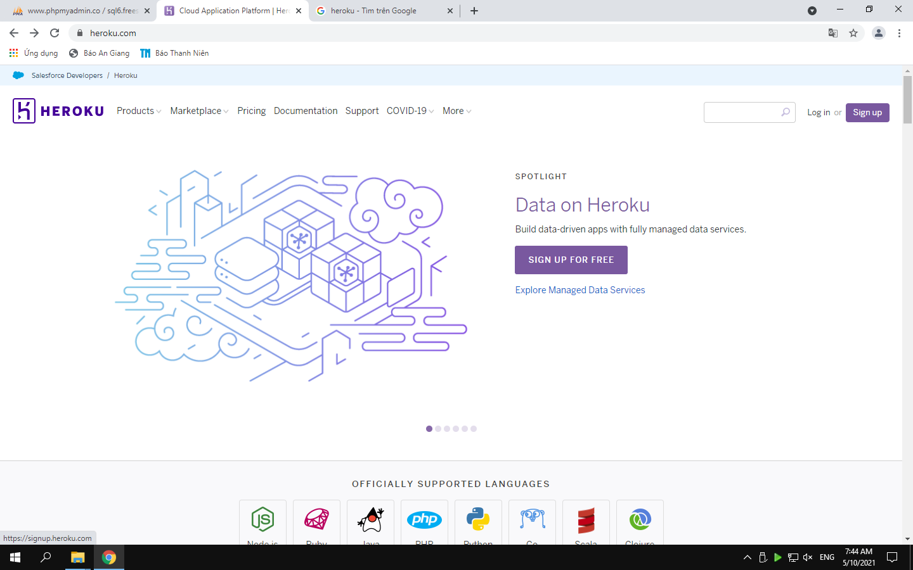

**Bước 2**:

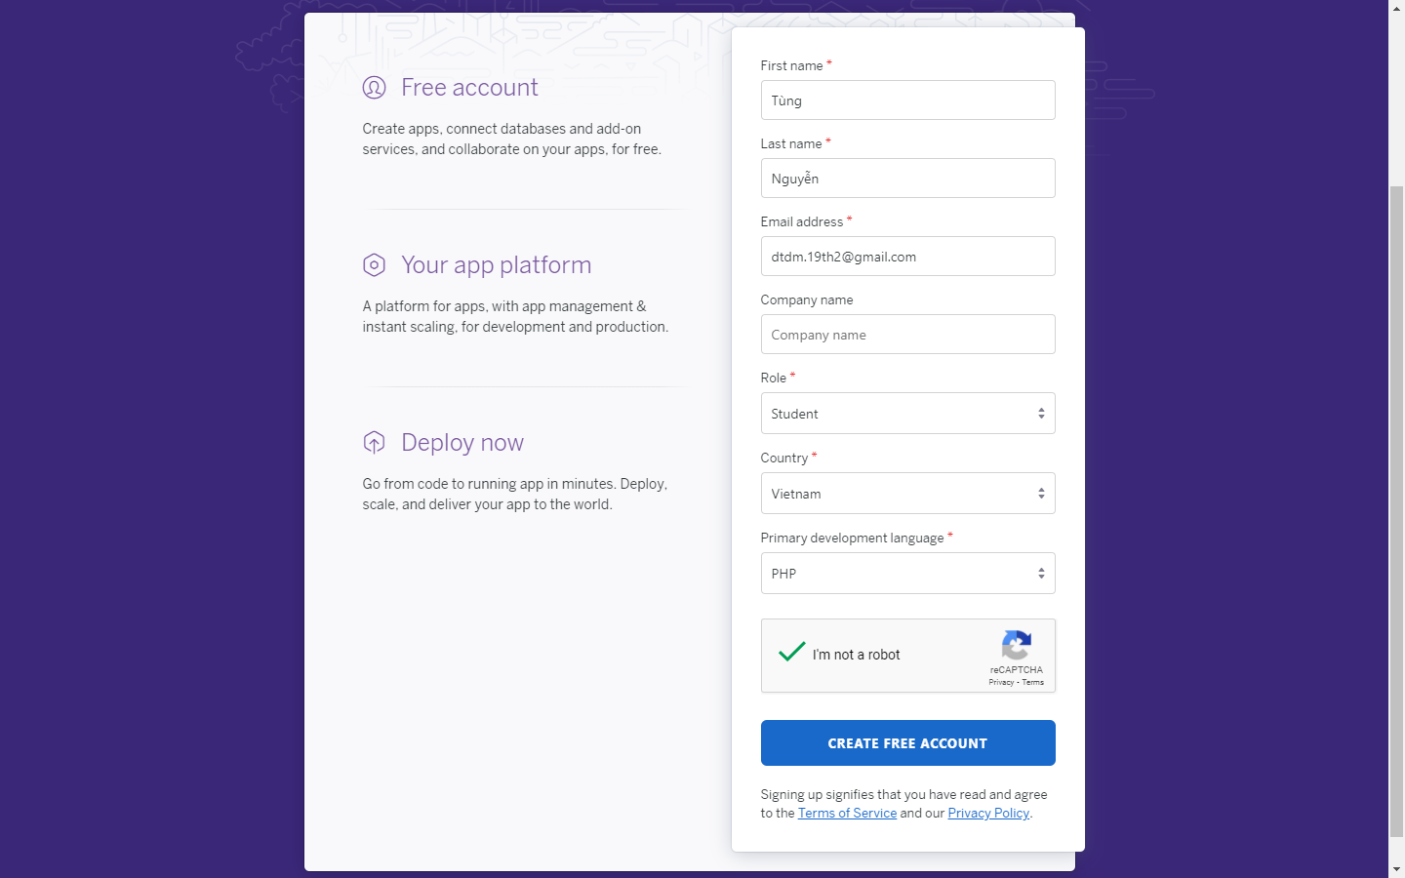

**Bước 3**:

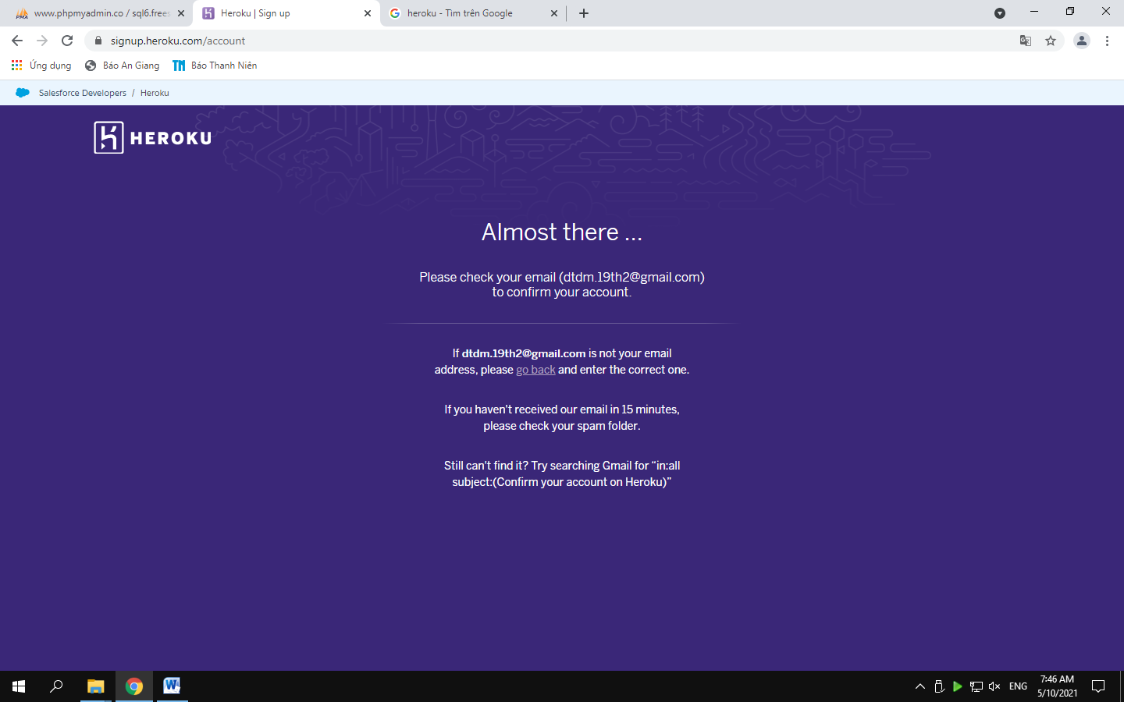

**Bước 4**:

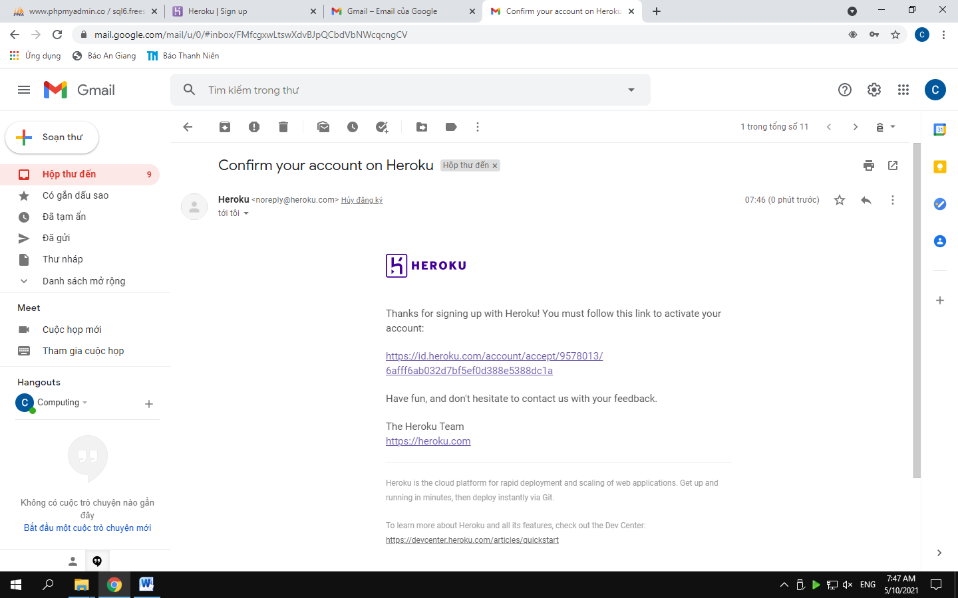

**Bước 5**:

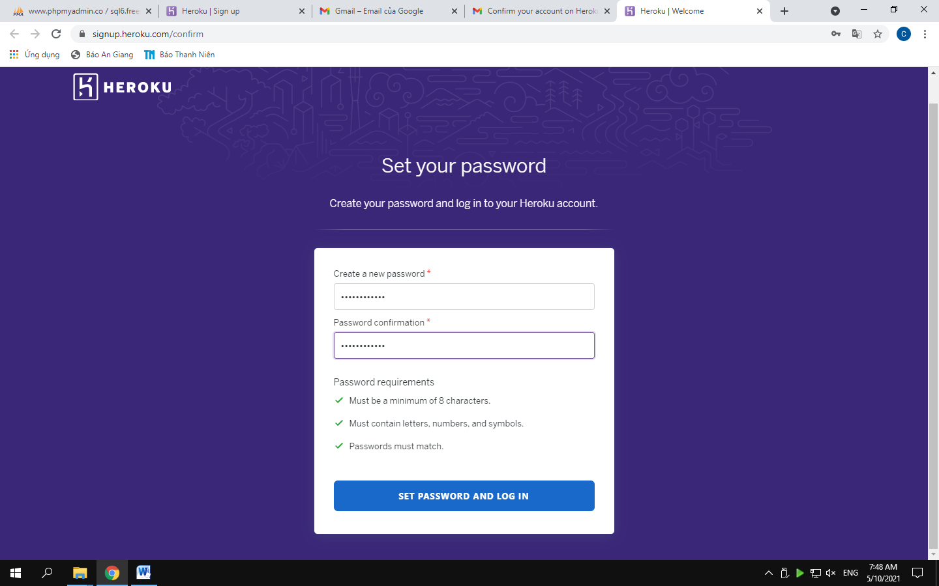

**Bước 6**:

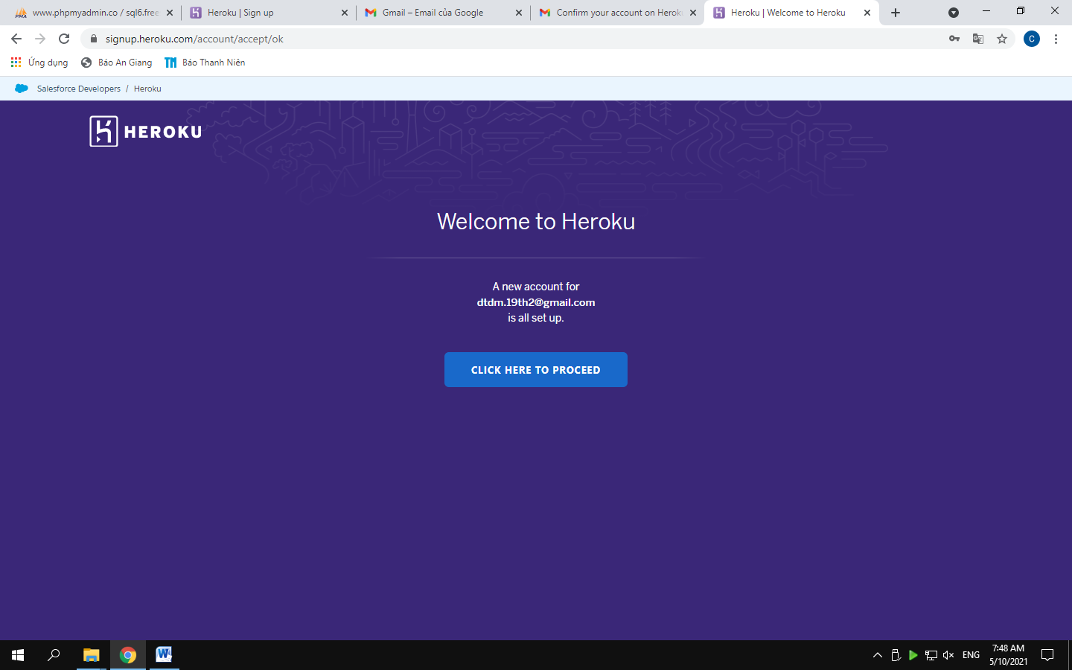

**Bước 7**:

